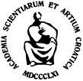
Hrvatska akademija znanosti i umjetnosti
Razred za glazbenu umjetnost i muzikologiju i Odsjek za povijest hrvatske glazbe
i
Hrvatsko muzikološko društvo

pozivaju Vas na promociju knjige
akademkinje Koraljke Kos
Hrvatska umjetnička popijevka

u srijedu, 22. travnja 2015. u 18 sati
u Atriju palače HAZU, Trg Nikole Šubića Zrinskog 11, Zagreb
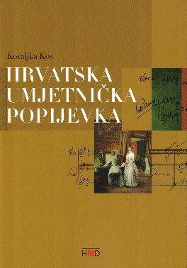
Uvodna riječ:
akademik ZVONKO KUSIĆ, predsjednik
Hrvatske akademije znanosti i umjetnosti
O knjizi će govoriti:
akademik ANTE STAMAĆ
prof. dr. VJERA KATALINIĆ
akademkinja KORALJKA KOS

U okviru promocije Monika Cerovčec (sopran) i Srđan Čaldarović (klavir) izvest će skladbe hrvatske povijesne avangarde
Trois poèmes de Charles Baudelaire Dragana Plamenca.

